**Opracowywanie pasz dla brojlerów pod presją ekonomiczną**

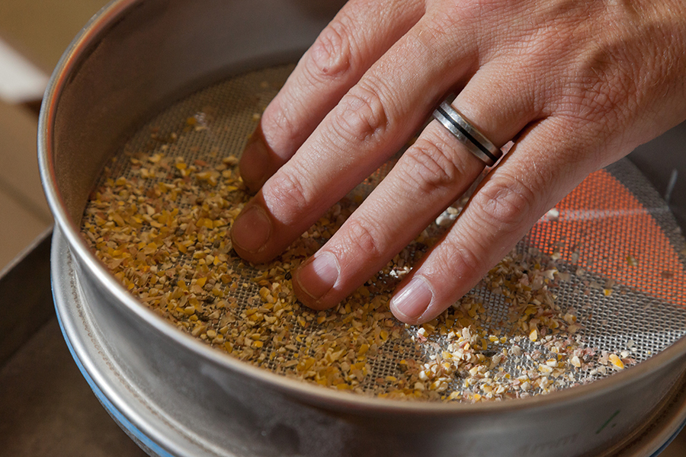

**Przy opracowywaniu diet dla wysokowydajnych brojlerów, równowaga pomiędzy właściwym zaspokajaniem potrzeb ptaków, a odpowiednim doborem ilości aminokwasów i składników odżywczych musi być precyzyjna. Wysokie ceny pasz i ich ograniczona dostępność wymagają kreatywności.**

Odżywianie

Steve Leeson

Precyzyjne żywienie oznacza, że eliminujemy błędy i zmniejszamy zmienność w poziomach składników odżywczych, jak określono w matrycy recepturowej. Jednakże, możliwe jest, aby być precyzyjnym bez bycia dokładnym. Na przykład, indywidualny test aminokwasowy może wykazywać wyjątkowo niską wariancję, więc jest precyzyjny, ale może brakować dokładności, ponieważ jest stale 0,2% poniżej oczekiwań. Nigdy nie chcemy rozluźniać precyzji, ale być może będziemy musieli ponownie rozważyć, co rozumiemy przez "dokładność" w obecnej erze globalnej niepewności i rosnącej presji ekonomicznej na koszty paszy i dostępność składników. Większość z nas opracowuje diety zbliżone do zaleceń rasowych, więc stają się one naszą podstawą "dokładności" w spełnianiu profili żywieniowych. Przy obecnej presji ekonomicznej możemy rozważyć zrewidowanie naszych celów poprzez ustanowienie nowych kryteriów dla receptur paszowych. W tabeli 1 przedstawiono kilka możliwości obniżenia kosztów opracowania receptur, które często wymagają ponownego przeanalizowania naszych historycznych miar dokładności.

|  |  |
| --- | --- |
| **Tabela 1 - Opcja formowania** | |
| **Opcja** | **Zmiana matrycy recepturowej** |
| 1 | Zmniejszenie minimalnych specyfikacji składników odżywczych. |
| 2 | Zwiększenie maksymalnych limitów poziomów składników. |
| 3 | Rozważenie alternatywnych składników/elementów odżywczych |

**Redukcja składników odżywczych**

Przy wysokich kosztach energii kuszące jest obniżenie poziomu energii w paszy. W przeszłości było odwrotnie - kiedy ceny paszy/energii były wysokie, podawaliśmy wysokoenergetyczne diety, próbując zapewnić optymalne wykorzystanie drogiego składnika odżywczego. Dzisiaj ta koncepcja jest mniej aktualna, ponieważ brojler jest teraz "mniej" wrażliwy na energię, a bardziej na spożycie aminokwasów. Zmiana ta została spowodowana zmniejszeniem ilości tłuszczu i zwiększeniem ilości białka w nowoczesnej tuszce brojlerów. Tak więc, aktualną opcją jest obniżenie poziomu energii we wszystkich dietach, a tym samym zaoszczędzenie na kosztach paszy. Brojlery nadal odżywiają się zgodnie z zapotrzebowaniem energetycznym, więc diety o niższym poziomie energii będą skutkowały zwiększonym stosunkiem paszy do przyrostu, ale w znacznie mniejszym stopniu niż poprzednio, ponieważ wynikające z tego zwiększone spożycie paszy napędza zwiększone spożycie aminokwasów, co następnie kompensuje oczekiwane pogorszenie efektywności żywienia.

**Zwiększenie ilości składników**

Drugą opcją jest złagodzenie maksymalnych ograniczeń dla niektórych składników. Podczas gdy poziomy kukurydzy i SBM są zazwyczaj bez ograniczeń, często nakładamy limity na górne poziomy "alternatywnych" składników, takich jak produkty uboczne destylacji, produkty uboczne ryżu i mączki rzepakowe/kanola, itp. Kiedy górne poziomy są osiągane w recepturze, sugeruje to oszczędności wynikające z zastosowania wyższych poziomów. Obecne ograniczenia opierają się na dotychczasowej wiedzy o być może zmiennym składzie składników odżywczych i dlatego decyzja o użyciu większej ilości któregoś ze składników musi być oparta na dotychczasowej wiedzy o bieżących badaniach kontroli jakości. Chociaż możemy osiągnąć znaczną szczegółowość dzisiaj w takich badaniach QC, monitorowanie dla (spójność) włókna surowego, białka surowego, tłuszczu i wilgoci sam, zapewniają solidną podstawę do decyzji, czy użyć więcej poszczególnych składników.

|  |  |  |  |  |  |  |  |  |  |
| --- | --- | --- | --- | --- | --- | --- | --- | --- | --- |
| **Tabela 2 Oczekiwana reakcja brojlerów na obniżenie energii i AA względem samego obniżenia poziomu energii w diecie.** | | | | | | | | | |
|  | **Standard** | | | **Niski poziom AME** | | | **Niski poziom AME** | | |
|  |  | | | **regulowanie lizyny** | | | **utrzymywanie lizyny** | | |
|  | AME kcal/kg | % did. Lizyny | F:G | AME kcal/kg | % did. Lizyny | F:G | AME kcal/kg | % did. Lizyny | F:G |
| Początkowa | 3000 | 1,30 |  | 2900 | 1,25 |  | 2900 | 1,30 |  |
| Wzrostowa | 3100 | 1,15 |  | 3000 | 1,10 |  | 3000 | 1,15 |  |
| Końcowa | 3200 | 1,00 | 1,50 | 3075 | 0,95 | 1,62 | 3075 | 1,00 | 1,56 |

*AME -poziom energii metabolicznej

**Składniki alternatywne**

Kolejną opcją mającą na celu obniżenie kosztów paszy jest rozważenie "nowych" składników alternatywnych. W rzeczywistości nie ma nowych składników jako takich, ponieważ wszyscy specjaliści od żywienia zwierząt monogastrycznych na całym świecie dysponują jedynie około 19 składnikami dostępnymi w ilościach wystarczających do utrzymania nowoczesnych, wielkoskalowych wytwórni pasz. Z pewnością istnieją mniejsze ilości wyspecjalizowanych lokalnych produktów ubocznych, które mogą być wykorzystane z korzyścią, jednak stają się one coraz rzadsze. W rzeczywistości więc dany składnik jest nowością tylko dla Ciebie, ponieważ ten sam składnik był używany przez wiele lat w innych regionach. W związku z tym, istnieje wiele informacji na temat wartości odżywczej tych "nowych" składników, które mogą być po prostu przeniesione do naszych matryc recepturowych. Często to właśnie wysokie ceny pasz w ogóle napędzają akceptację nowych składników.

Istnieją również pewne możliwości zmiany końcowego zastosowania składników odżywczych, a zwłaszcza energii. Kiedy stosujemy alternatywny składnik, zastępuje on jedynie dostawę energii i innych składników odżywczych. W przemyśle drobiarskim opieramy się na energii metabolicznej jako podstawie recepturowania, wiedząc, że tylko część tej energii jest wykorzystywana do produkcji, a pozostała część jest wykorzystywana do utrzymania lub tracona jako ciepło ciała. Inną strategią w ramach tej kategorii "alternatywnych składników odżywczych" jest zminimalizowanie tej energii odpadowej. Na fermach oznacza to utrzymywanie brojlerów w jak najwyższej temperaturze, ponieważ poniżej 24°C ptak traci równowartość 1 g paszy/kg masy ciała/d z produkcji na utrzymanie, na każdy 1°C spadku temperatury otoczenia.

W młynie paszowym mamy również opcję skierowania energii paszy z utrzymania na wzrost. Opcja ta opiera się na optymalizacji jakości granulatu niezależnie od składu paszy. W miarę podnoszenia jakości granulatu, ptaki potrzebują mniej czasu na zjedzenie paszy, a więc zużywają mniej energii na utrzymanie. Tabela 3 pokazuje równoważność energetyczną wzrostu jakości peletek. Jeśli obecna jakość granulatu wynosi 60%, zwiększenie jej do 70% jest równoważne zwiększeniu energii w diecie o 40 kcal/kg. Alternatywnie, możemy obniżyć AME o 40 kcal/kg przy zastosowaniu pelet 70% w stosunku do 60% i nie oczekiwać żadnych zmian w wydajności.

|  |  |
| --- | --- |
| **Tabela 3 - Wpływ jakości peletu na "skuteczną" dietę AME** | |
| **Jakość peletu w rynnie paszowej.** | **Równoważność diety AME** |
| 50%->60% | +50kcal/kg |
| 60%->70% | +40kcal/kg |
| 70%->90% | +30kcal/kg |
| 80%->90% | +20kcal/kg |

|  |  |
| --- | --- |
| **Tabela 4 - Stosunek lizyny do energii dla brojlerów rosnących przez 45 d** | |
| 0-15d: | 0,42 % Dig Lyzyny/1000 kcal AME |
| 15-28d:” | 0,36 % Dig Lyzyny/1000 kcal AME |
| 28-45d: | 0,32 % Dig Lyzyny/1000 kcal AME |

Poprawić strawność

Przy wysokich cenach pasz szczególnie ważne jest, aby zweryfikować stosowanie dodatków paszowych, które optymalizują uwalnianie składników odżywczych i poprawiają "strawność". Najbardziej oczywistą klasą takich dodatków są różne enzymy egzogenne, które poprawiają dostępność fosforu, energii i aminokwasów. W większości przypadków te różne klasy enzymów są dodawane pod kątem uwalniania składników odżywczych, ponieważ mają one różne substraty docelowe lub sposoby działania. Zbyt często przyjmuje się stanowisko, że "cóż, ja czerpię energię z amylazy, więc nie mogę oczekiwać uwolnienia energii od fitazy czy proteazy". Takie podejście nie jest ani dokładne, ani precyzyjne. Uwalnianie energii z fitazy jest niezmiennie energią netto związaną z usuwaniem cząsteczki fitynianu, który w efekcie jest "antygenem" i wymaga energii, aby przeciwdziałać jego negatywnym skutkom. Natomiast uwolnienie energii z amylazy jest oczywiście związane po prostu z poprawą strawności kompleksów węglowodanowych. Podobnie, enzym proteazy zawsze będzie dostarczał energii, ponieważ wszystkie białka/aminokwasy są ostatecznie wykorzystywane do produkcji energii podczas obrotu białkami, stąd nasze użycie często zapominanego "n" w AMEn. Mamy również możliwość wyboru stężenia enzymu, szczególnie w przypadku fitazy, która w obecnym rozwiązaniu ekonomicznym będzie prawdopodobnie zbliżona do 2 do 2,5 dawki, zakładając, że pojedyncza dawka wynosi około 500-600 FTUs. Na ekonomikę superdozowania lub mega-dozowania duży wpływ ma koszt enzymu. Oprócz enzymów, warto również przejrzeć status antyoksydacyjny pasz, wraz ze wszystkimi klasami dodatków mających na celu optymalizację zdrowia jelit.

Może więc nadszedł czas, aby zrewidować nasze wyobrażenia o dokładności w formułowaniu diet. Zawsze potrzebujemy precyzji, ale nasze cele w zakresie dokładności są czasami ruchomym celem ze względu na przejściowe presje ekonomiczne. Prawdopodobnie największe bieżące oszczędności można osiągnąć poprzez złagodzenie maksymalnych poziomów składników, a więc jest to zadanie polegające na ponownej ocenie naszych poziomów komfortu, które zakorzeniły się przez lata. Pamiętajmy, że brojler ma zadziwiającą zdolność adaptacji do szerokiego zakresu gęstości odżywczych, zakładając, że może zjeść wystarczającą ilość paszy w miarę zbliżania się do niższych poziomów energii paszy. Na sukces w stosowaniu niższych poziomów koncentracji składników pokarmowych niezmiennie negatywnie wpływają takie czynniki jak wysoka gęstość obsady i wysoka temperatura otoczenia. I odwrotnie, obniżenie energii w diecie ma zazwyczaj ukrytą zaletę w postaci lepszej jakości granulatu.

Przesunięcie celu dla "dokładności" w zakresie energii diety będzie niezmiennie wpływać na wydajność paszy, więc granicą dla każdej takiej zmiany jest ogólna ekonomia, a nie tylko decyzje dotyczące zarządzania gospodarstwem. Stara koncepcja "energia:białko" nadal ma zastosowanie, aczkolwiek obecnie przekształcona w pewną miarę dostępnych aminokwasów. Tabela 4 przedstawia sugerowane proporcje lizyny do energii, które mogą być stosowane jako wytyczne przy uwzględnieniu zmiennej gęstości odżywczej. Ze względu na obecną bardzo pozytywną reakcję brojlerów na spożycie aminokwasów, czasami opłaca się zmienić naszą miarę dokładności z tymi wartościami, a więc zastosować te poziomy lizyny i związane z nimi "idealne białko" w stosunku do, powiedzmy, 950 kcal/kg. Jak zawsze, redefinicja "dokładności" następnie staje się lokalna decyzja ekonomiczna.

Tłumaczenie PZZHiPD